DICÈ, LA MASCOTTE DI CAMP ITALIA AD HAITI - di Salvatore Trinx

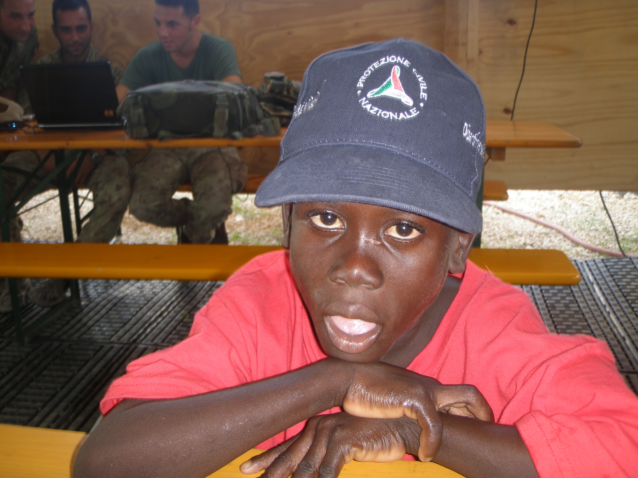

Solo i meno giovani ricorderanno Mustafà, il bambino libanese che i bersaglieri del generale Angioni adottarono come mascotte del campo di Beirut. Accadeva nel 1982, quasi trent’anni fa. Mustafà commosse gli italiani e Sandro Pertini lo ricevette persino al Quirinale.

Ad Haiti, però, in un altro "Camp Italia", c’è un’altra mascotte. Si chiama Dicé Ono, ha nove anni, non ha mai frequentato una scuola, e da qualche parte, nella baraccopoli di Tabarre, quartiere malfamatissimo, c’è una madre che lo aspetta. I volontari della Protezione civile e i militari inviati nell’isola terremotata se lo sono visto arrivare qualche settimana fa, attirato dal profumo della cucina italiana, sporco, lacero, affamato ma vispo come nessuno altro.
E così Dicé, che parla solo creolo, e che non sa assolutamente dove sia la Penisola, per qualche giorno è diventato il più italiano di tutti.

Una favola triste, se vogliamo. Perché tutt’attorno a "Camp Italia" ci sono macerie, desolazione e lutti. Il terremoto di Haiti è davvero lontano da noi, nel tempo e nello spazio, ma per quei volontari che fino a ieri erano lì ad aiutare la popolazione haitiana il discorso è diverso: il dolore, loro, l’hanno visto, toccato, annusato. E Dicé, con il suo sorrisone, il carattere solare, quel senso del ritmo che si trova solo ai Caraibi, lo sguardo fiero, è diventato per tutti gli italiani arrivati ad Haiti - militari e civili – il simbolo della voglia di rinascere. E’ stato visto arrivare tra le tende oltre due settimane fa. Nessuno ha capito come era riuscito a oltrepassare le recinzioni dell’ospedale San Damien dove fino a qualche giorno fa’ i nostri erano accampati.

Sulle spalle, uno zainetto che ogni volta ha coscienziosamente riempito con tutto quello che riusciva a ottenere: scatolette di tonno, scarti di razione K, tavolette di cioccolato, cracker, acqua, succhi di frutto. In altri tempi lo si sarebbe chiamato «sciuscià». Oggi, «nino de rua». Ragazzo di strada. Dicé non sa leggere o scrivere, ascolta a tempo pieno una radio mezza scassata, scimmiotta il saluto militare, quando incrocia qualcuno in divisa. Ma intanto era lì, a "Camp Italia", dalla mattina alla sera, ormai arruolato nel contingente. Veste con enormi magliette color verde oliva, rosse o blu. Faceva colazione con latte e biscotti, poi aspettava il pranzo, si faceva scorpacciate di spaghetti, schiacciava un pisolino, intanto cercava di rendersi utile o almeno simpatico, e rastrellava quel che poteva Attorno alle 17 spariva, ma si può star sicuri che il mattino dopo, sul presto, Dicé era di nuovo lì.

«Ehi, tu», il suo ritornello. Altre parole in italiano il bambino haitiano non ne conosce. Ma sa comunica- re con l’universale linguaggio della musica perché suona bene le percussioni, con innato senso del ritmo, e d’altra parte è comprensibile: ascolta tutto il giorno il reggae dalla sua radiolina portatile. Quando l’hanno interrogato, a tavola, per capire un po’ di più la sua vita, è venuta fuori la storia della mamma che lo aspettava a «casa». E così i rudi uomini in uniforme hanno capito meglio l’ansia di Dicé nel raccogliere le scatolette di tonno. E magari da quella volta hanno anche largheggiato nei regali. Più di un uomo in divisa e non, si è anche offerto di accompagnarlo a casa, perché voleva rendersi conto di persona di come vivesse e magari aiutarlo anche in seguito.

Già, perché a "Camp Italia"si sono preoccupati del destino di questa loro mascotte, ora che anche le ultime tende sono state donate e il campo smantellato con l’addio della cucina. Con cento dollari è possibile garantirgli un anno di scuola: Forse qualcuno gli ha già donato qualcosa probabilmente, a partire dall’anno prossimo, Dicé seguirà lezioni regolari. Gli hanno fatto un breve video. Lui dice solo due frasi: «Grazie Italia, bambini italiani mandateci tanti giocattoli». Altre parole non servono. E ora che anche la Cavour è salpata il sogno di Dicè è finito che ne sarà di lui e di tutti Già, perché a "Camp Italia"si sono preoccupati del destino di questa loro mascotte, ora che anche le ultime tende sono state donate e il campo smantellato con l’addio della cucina. Con cento dollari è possibile garantirgli un anno di scuola: Forse qualcuno gli ha già donato qualcosa probabilmente, a partire dall’anno prossimo, Dicé seguirà lezioni regolari. Gli hanno fatto un breve video. Lui dice solo due frasi: «Grazie Italia, bambini italiani mandateci tanti giocattoli». Altre parole non servono. E ora che anche la Cavour è salpata il sogno di Dicè è finito che ne sarà di lui e di tutti i bambini haitiani che per far passare i crampi della fame nello stomaco mangiano biscotti di argilla?

SALVATORE TRINX
(Trinx.Salvatore@gdf.it)

